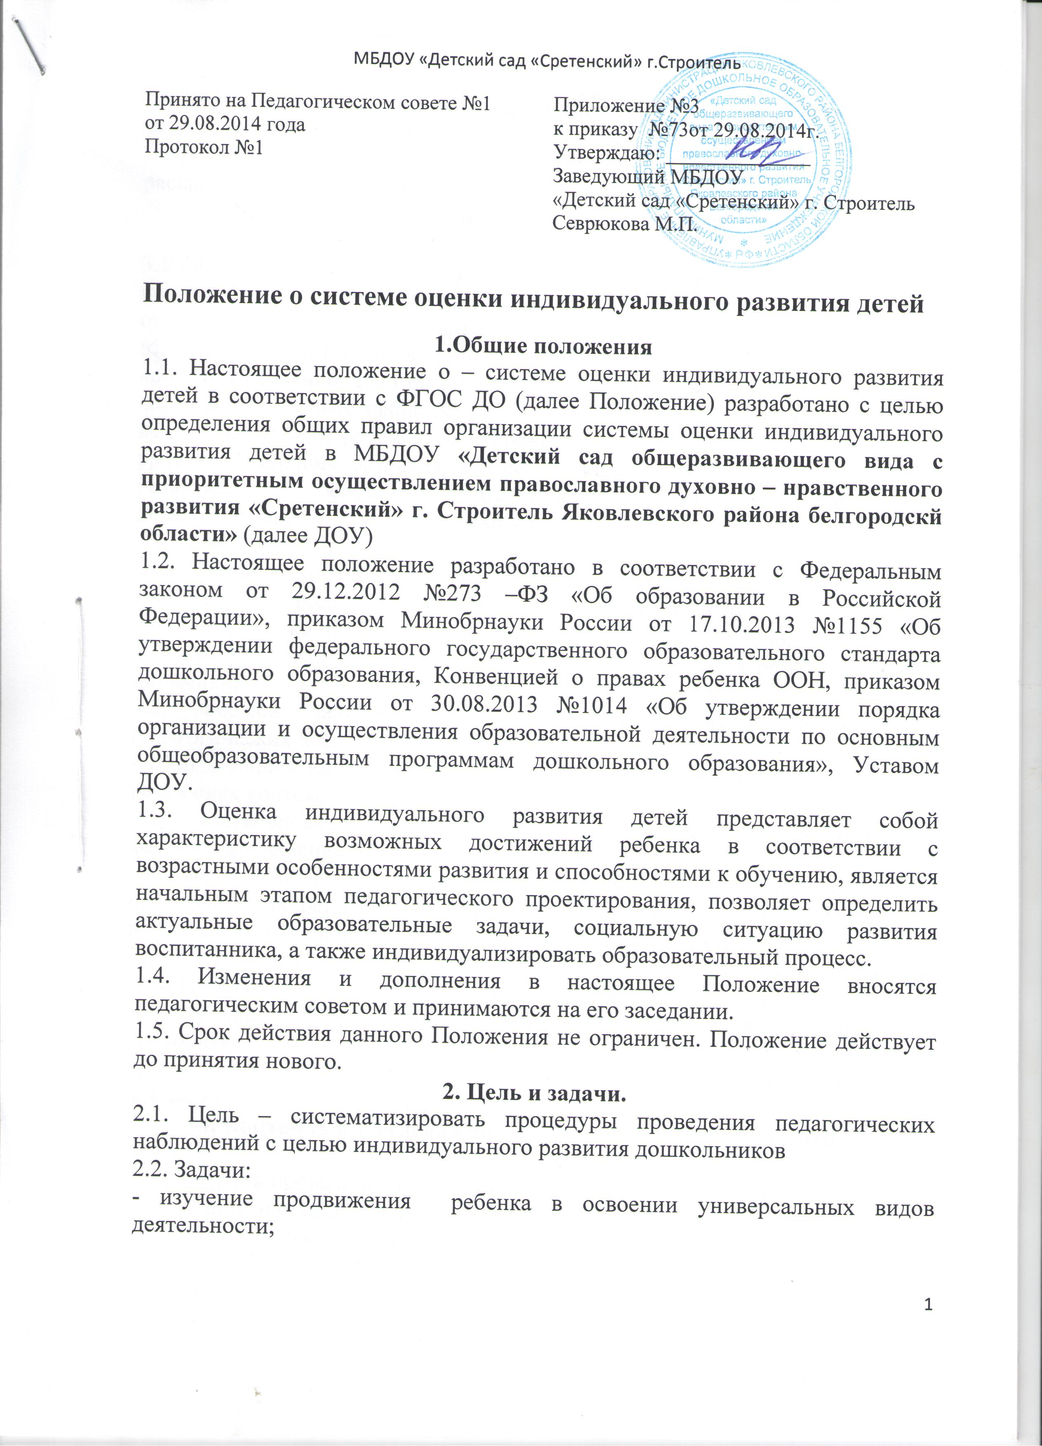

- составление объективного и информативного представления об индивидуальной траектории каждого воспитанника;
- прогнозирование индивидуального развития детей для максимального раскрытия детской личности
3. Организация проведения оценки индивидуального развития дошкольников
3.1 Оценка индивидуального развития дошкольников осуществляется через педагогическое наблюдение. Педагогическое наблюдение может быть отстраненным и включенным. Во время отстраненного наблюдения взрослые стараются не вмешиваться в действия ребенка, даже если это конфликт (конечно, если он не выходит за рамки и не угрожает здоровью и жизни). Включенное наблюдение допускает возможность совместной игры, вопросов, заданий ребенку со стороны взрослого. Первое дает понимание уровня актуального развития, второе – позволяет выявить зону ближайшего развития. Для обеспечения объективности наблюдение должно быть детализированным и описательным, содержащим как можно больше информации
3.2. Оценка индивидуального развития дошкольников организуется воспитателями всех возрастных групп и специалистами ДОУ – 2 раза в год – в середине и конце учебного года (декабрь, май). В первом случае, она помогает выявить исходный уровень развития, а во втором – наличие динамики.
3.3. Формой записи педагогических наблюдений является карта педагогических наблюдений:
- сбор и запись информации производится в разнообразных ситуациях и в различных контекстах;
- результаты вносятся в карты наблюдений с приведением подтверждающих фактов (Приложение №1)
- анализ наблюдений является основой для предпринимаемых педагогических решений, которые могут отражаться в календарном плане воспитателя и специалиста или индивидуальном маршруте ребенка.
3.4. Результаты оценки индивидуального развития предоставляются воспитателям всех возрастных групп и специалистами ДОУ старшему воспитателю в форме аналитической справки. В конце учебного года проводится сравнительный анализ результативности образовательного процесса и на основе анализа определяется планирование педагогической деятельности на следующий учебный год.
4. Контроль проведения оценки индивидуального развития дошкольника
4.1. Контроль проведения оценки индивидуального развития осуществляется заведующим и старшим воспитателем посредством следующих форм:
- проведение текущего контроля;
- организация тематического контроля;
- проведение оперативного контроля;
- посещение образовательных ситуаций, режимных моментов и других видов деятельности;
- проверка документации
5. Отчетность
5.1 Воспитатели всех возрастных групп, специалисты ДОУ в конце года сдают аналитические справки по результатам педагогических наблюдений старшему воспитателю, который осуществляет сравнительный анализ, делает вывод, определяет рекомендации по педагогическому проектированию и представляет их на итоговом педагогическом совете ДОУ.
6. Документация
6.1. Воспитатели всех возрастных групп ведут Карты наблюдения».
6.2.Материалы педагогических наблюдений хранятся у педагогов на протяжении всего пребывания ребенка в ДОУ.
6.3.Аналитические материалы оценки индивидуального развития воспитанников хранятся в методическом кабинете в течение 5 лет.

Приложение №1 к
Положению о системе оценки
индивидуального развития детей.
Карта наблюдений за детьми второй младшей группы № 1

Имя ребёнка _______________________________________________________

№ |  | Середина года | Конец года
Образовательная область «Физическое развитие»
1 | Умеет одеваться и раздеваться в определённой последовательности
2 | Приучен к опрятности (замечает и устраняет их)
3 | Владеет простейшими навыками поведения во время еды
4 | Владеет простейшими навыками поведения во время умывания
5 | Умеет ходить и бегать, сохраняя равновесие, в разных направлениях по указанию
6 | Может ползать на четвереньках, лазать по лесенке стремянке, гимнастической стенке произвольным способом
7 | Энергично отталкивается в прыжках на двух ногах, прыгает в длину с места
8 | Катает мяч в заданном направлении, бросает мяч двумя руками от груди, из-за головы, умеет ударять мячом об пол, метает предметы правой и левой рукой
Образовательная область «Социально-коммуникативное развитие»
1 | Принимает на себя роль, объединяет несколько игровых действий в единую сюжетную линию
2 | Разыгрывает отрывки из знакомых сказок
3 | Имитирует мимику, движения, интонацию литературных героев
4 | Придерживается игровых правил в дидактических играх
5 | Выполняет простейшие трудовые действия
6 | Наблюдает за трудовыми процессами воспитателя в уголке природы
7 | Соблюдает элементарные правила поведения в детском саду
8 | Соблюдает элементарные правила взаимодействия с растениями и животными
9 | Имеет элементарные представления о правилах дорожного движения
Образовательная область «Познавательное развитие»
1 | Умеет группировать предметы по цвету, размеру, форме
2 | Определяет количественное соотношение двух групп предметов, понимает смысл: больше, меньше, столько же
3 | Различает круг, квадрат, треугольник, предметы имеющие углы и округлую форму
4 | Понимает смысл: вверху – внизу, спереди – сзади, слева, справа, над, под, верхняя, нижняя
5 | Понимает смысл слов: утро, день, вечер, ночь
6 | Ориентируется в помещениях детского сада, называет свой город
7 | Знает некоторые растения и животных, называет их детёнышей
Образовательная область «Речевое развитие»
1 | Рассматривает сюжетные картинки и игрушки
2 | Отвечает на вопросы, касающиеся ближайшего окружения
3 | Использует все части речи. Предложения простые и с однородными членами
4 | Пересказывает содержание произведения с опорой на рисунки, на вопросы
5 | Может наизусть прочитать небольшое стихотворение
Образовательная область «Художественно-эстетическое развитие»
1 | Изображает отдельные предметы, простые по композиции и по сюжету
2 | Пользуется карандашами, фломастерами, кистью красками
3 | Отделяет небольшие комочки пластилина и раскатывает прямыми и круговыми движениями ладоней
4 | Лепит предметы из 1-3 частей, использует разнообразные приёмы лепки
5 | Создаёт изображения предметов из готовых фигур, украшает работу
6 | Подбирает цвета, соответствующие предметам, аккуратно использует материалы
7 | Знает, называет и использует детали строительного материала
8 | Изменяет постройки, надстраивая или заменяя детали
9 | Слушает музыкальное произведение. Узнаёт знакомые песни
10 | Различат звуки по высоте (в пределах октавы). Замечает изменение в звучании (тихо – громко)
11 | Выполняет танцевальные движения: кружиться в парах, попеременно притопывать ногами
12 | Различает и называем музыкальные предметы: металлофон, барабан

Карта наблюдений за детьми средней группы
Имя ребёнка _______________________________________________________
№ п/п | Образовательная область | Середина года | Конец года
Социально - коммуникативное развитие
1 | Соблюдает правила элементарной вежливости
2 | Проявляет личное отношение к соблюдению (и нарушению) моральных норм (стремится к справедливости, испытывает чувство стыда при неблаговидных поступках)
3 | Умеет замечать непорядок в одежде и устраняет его самостоятельно
4 | Соблюдает порядок и чистоту в помещении, на участке детского сада, после игры убирает на место игрушки, строительный материал
5 | Эмоционально откликается на переживания близких взрослых, детей, персонажей сказок и историй, мультфильмов и художественных фильмов, кукольных спектаклей
6 | Самостоятельно (или после напоминания взрослого) соблюдает элементарные правила поведения во время еды, умывания, правила гигиены
7 | Соблюдает элементарные правила приёма пищи (правильно пользуется столовыми приборами, салфеткой, полощет рот после еды)
8 | Разделяет игровые и реальные взаимодействия. Умеет планировать последовательность действий
9 | В процессе игры может менять роли. Умеет соблюдать правила игры
10 | Умеет самостоятельно находить интересное для себя занятие
11 | Умеет в быту, в самостоятельных играх посредством речи налаживать контакты, взаимодействовать со сверстниками
12 | Объединяясь в игре со сверстниками, может принимать на себя роль, владеет способом ролевого поведения (продавец – покупатель) и ведёт ролевые диалоги
13 | В играх может выступать в роли ведущего, объяснять сверстникам правила игры
14 | Соблюдает элементарные правила поведения в детском саду
15 | Понимает значения сигналов светофора. Узнаёт и называет дорожные знаки «Пешеходный переход», «Дети»
16 | Различает проезжую часть, тротуар, подземный пешеходный переход, пешеходный переход «Зебра»
17 | Знает и соблюдает элементарные правила поведения в природе (способы безопасного взаимодействия с растениями и животными, бережного отношения к окружающей природе)
18 | Выполняет индивидуальные и коллективные поручения
19 | Проявляет предпосылки ответственного отношения к порученному заданию, стремится выполнить его хорошо
20 | Может проявить инициативу в оказании помощи товарищам, взрослым
Познавательное развитие
1 | Знает своё имя и фамилию, возраст, имена членов своей семьи. Может рассказать о своём родном городе, назвать его. Знает некоторые государственные праздники
2 | Знаком с профессиями (воспитатель, врач, продавец, повар, шофер, строитель)
3 | Интересуется предметами ближайшего окружения, их назначением, свойствами
4 | Проявляет интерес к животным и растениям, к их особенностям, к простейшим взаимосвязям в природе; участвует в сезонных наблюдениях
5 | Использует разные способы обследования предметов, включая простейшие опыты
6 | Устанавливает простейшие причинно-следственные связи между предметами и явлениями, обобщает
7 | Различает, из каких частей составлена группа предметов, называть их характерные особенности (цвет, размер, назначение)
8 | Умеет считать до 5 (количественный счет), отвечать на вопрос «Сколько?»
9 | Умеет сравнивать два предмета по величине (больше – меньше, выше – ниже, длиннее – короче, одинаковые, равные) на основе приложения их друг к другу или наложения
10 | Различает и называет круг, квадрат, треугольник, шар, куб; знает их характерные отличия
11 | Определяет положение предметов в пространстве по отношению к себе вверху – внизу, впереди – сзади); умеет двигаться в нужном направлении
12 | Определяет части суток
13 | Называет времена года в правильной последовательности
Речевое развитие
1 | Отвечает на разнообразные вопросы взрослого, касающегося ближайшего окружения
2 | Использует все части речи, распространенные предложения и предложения с однородными членами
3 | Понимает и употребляет слова-антонимы; умеет образовывать новые слова по аналогии со знакомыми словами (сахарница – сухарница)
4 | С помощью взрослого повторяет образцы описания игрушки
5 | В театрализованных играх умеет интонационно выделять речь тех или иных персонажей
6 | Пересказывает содержание произведения с опорой на рисунки в книге, на вопросы воспитателя
7 | Может выучить небольшое стихотворение
8 | Может описать предмет, картину, составить рассказ по картинке, пересказать наиболее выразительный и динамичный отрывок из сказки
9 | Эмоционально и заинтересованно следит за развитием действия в играх - драматизациях и кукольных спектаклях, созданных силами взрослых и старших детей
10 | Делает попытки решать спорные вопросы и улаживать конфликты с помощью речи: убеждать, доказывать, объяснять
Художественно-эстетическое развитие
1 | Конструирует по собственному замыслу
2 | Использует строительные детали с учётом их конструктивных свойств
3 | При создании построек из строительного материала может участвовать в планировании действий, договариваться, распределять материал, согласовывать действия и совместными усилиями достигать результата

КАРТА НАБЛЮДЕНИЙ ЗА ВОСПИТАННИКОМ СТАРШЕЙ ГРУППЫ
___________________________________________________________
№ | КАЧЕСТВА ПО ОБЛАСТЯМ | середина уч. года | конец уч.года
 | Образовательная область «Социально – коммуникативное развитие»
1 | самостоятельно находит общие интересные занятия
2 | Соблюдает правила игры
3 | Соблюдает правила поведения в общественных местах
4 | Знает членов семьи, свои имя, фамилию, отчество
5 | Сформированы навыки по занятию общественно-полезным трудом
6 | Сформированы навыки по знанию ОБЖ
7 | Умеет заботится о младших
8 | Сформированы культурно-гигиенические навыки
 | Образовательная область «Познавательное развитие»
1 | Сформировано умение прямого и обратного счета в пределах 10
2 | Умеют сравнивать рядом стоящие числа
3 | Умеют определять величину предметов, форму
4 | Умеют ориентироваться на листе бумаги и в пространстве
5 | Знают части суток
6 | Умеют работать в подгруппах
7 | Знают профессии
8 | Имеют представления о России, символике
9 | Имеют представления о малой Родине
10 | Сформированы знания о животных, птицах, насекомых
11. | Умеют наблюдать за живой и неживой природой
 | Образовательная область «Речевое развитие»
1 | сформирована речь, как средство общения;
2 | - сформировано желание делиться с другими различными впечатлениями;
3 | - сформировано умение употреблять в речи слова в точном соответствии со смыслом.
4 | - сформировано умение в правильном, отчетливом произношении поставленных звуков;
5 | сформировано умение в образовании однокоренных слов;
6 | - сформировано умение составлять простые и сложные предложения.
7 | - сформировано умение последовательно пересказывать услышанное;
8 | сформировано умение составлять небольшие рассказы творческого характера.
9 | - сформированные знания отличать жанровые особенности сказок, рассказов, стихотворений;
 | Образовательная область «Художественно – эстетическое развитие»
1 | - сформирован интерес к живописи, литературе, музыке, народному искусству
2 | - сформировано умение рисовать акварелью, кистью используя разные способы рисования.
3 | - сформировано умение располагать рисунок соответственно пропорциям;
4 | - сформировано знание различать виды росписи, их цветовую гамму.
5 | - сформировано умение лепить с натуры; по представлению
6 | - сформировано умение выделять основные детали конструкций;
7 | - сформировано умение создавать изображения или фигуры разных предметов из бумаги;умеет работать ножницами

Карта наблюдений за детьми подготовительной группы

Имя ребёнка _______________________________________________________

№ |  | Середина года |  | Конец года
Образовательная область «Физическое развитие»

1 | - Знает о принципах здорового образа жизни ( двигательная активность, закаливание, здоровое питание, правильная осанка) и старается их соблюдать
2 | - Называет атрибуты некоторых видов спорта, имеет предпочтение в выборе подвижных игр с правилами
3 | - Выполняет ОРУ по собственно инициативе, согласует движения рук и ног
4 | - Умеет прыгать в длину с места, с разбега, в высоту с разбега, через скакалку
5 | - Умеет перестраиваться в 3-4 колонны, в 2-3 круга на ходу, в 2 шеренги после пересчёта соблюдает интервалы в передвижении
6 | - Умеет метать предметы правой и левой руками в вертикальную и горизонтальную цель, отбивает и ловит мяч
Образовательная область «Социально-коммуникативное развитие»

1 | - Внимательно слушает взрослого, может действовать по правилу и образцу, правильно оценивает результат
2 | - Знает и соблюдает правила поведения в общественных местах, в т.ч. на транспорте, в общении со взрослыми и сверстниками, в природе
3 | - Может дать нравственную оценку своим и чужим поступкам / действиям, в т.ч. изображённым
4 | Может определить базовые эмоциональные состояния партнёров т.ч. на иллюстрации. Эмоционально откликается на переживания близких взрослых, детей, персонажей сказок и историй, мультфильмов и художественных фильмов, кукольных спектаклей
5 | Имеет предпочтение в игре, выборе видов труда и творчества, может обосновать свой выбор
6 | Договаривается и принимает роль в игре со сверстниками, соблюдает ролевое поведение, проявляет инициативу в игре, обогащает сюжет
7 | Следит за опрятностью своего внешнего вида. Не нуждается в помощи взрослого при одевании /раздевании, приёме пищи, выполнении гигиенических процедур
Образовательная область «Познавательное развитие»

1 | Проявляет познавательный интерес в быту и в организованной деятельности , ищет способы определения свойств незнакомых предметов
2 | Знает своё имя и фамилию, страну и адрес проживания, имена и фамилии родителей, их место работы и род занятий, своё близкое окружение
3 | Знает герб, флаг, гимн России, столицу. Может назвать некоторые государственные праздники и их значение в жизни граждан России
4 | Может назвать некоторые достопримечательности родного города / поселения
5 | Имеет представления о космосе, планете Земля, умеет наблюдать за Солнцем и Луной как небесными объектами, знает о их значении в жизнедеятельности всего живого на планете (смена времен года, смена дня и ночи)
6 | Знает и называет зверей, птиц, пресмыкающихся , земноводных, насекомых
7 | Количественный и порядковый счёт в пределах 20, знает состав числа до 10 из единиц и из двух меньших (до 5 )
8 | Составляет и решает задачи в одно действие на «+», пользуется цифрами и арифметическими знаками
9 | Знает способы измерения величины: длины, массы. Пользуется условной меркой
10 | Называет отрезок, угол, круг, овал, многоугольник, шар, куб, проводит их сравнение. Умеет делить фигуры на части и составляет целое
11 | Знает временные отношения: день-неделя-месяц, минута-час, последовательность времен года и дней недели
Образовательная область «Речевое развитие»
1 | Называет некоторые жанры детской литературы, имеет предпочтение в жанрах воспринимаемых текстов , может интонационно и выразительно продекламировать небольшой текст
2 | Пересказывает и драматизирует небольшие литературные произведения, составляет по плану и образцу рассказы по образцу рассказы о предмете, по сюжетной картине
3 | Различает звук, слог, слово, предложение, определяет их последовательность
4 | При необходимости обосновать свой выбор, употребляет обобщающие слова, синонимы, антонимы, сложные предложения
Образовательная область «Художественно-эстетическое развитие»
1 | Знает некоторые виды искусства, имеет предпочтение в выборе вида искусства для восприятия, эмоционально реагирует в процессе восприятия
2 | Знает направления народного творчества , может использовать их элементы в театральной деятельности
3 | Создаёт индивидуальные и коллективные рисунки , сюжетные и декоративные композиции, используя разные материалы и способы создания
4 | Создаёт модели одного и того же предмета из разных видов конструктора и бумаги ( оригами) по рисунку и словесной инструкции
5 | Правильно пользуется ножницами, может резать по извилистой линии, по кругу, может вырезать цепочку предметов из сложенной бумаги
6 | Умеет выразительно и ритмично двигаться в соответствии с характером музыки, испытывает эмоциональное удовольствие
7 | Исполняет сольно и в ансамбле на детских муз. инструментах не сложные песни и мелодии; может петь в сопровождении муз. инструмента, индивидуально и коллективно
Игровая деятельность (сюжетно-ролевая, подвижная игра, дидактическая, театрализованная)
Сюжетно - ролевая игра

1 | Самостоятельно придумывает сюжеты для игры. Придерживается намеченного замысла, оставляя место для импровизации.
2 | Находит новую трактовку роли.
3 | Может моделировать предметную среду. Умеет подбирать атрибуты для игры. Использует различные постройки и материалы.
Подвижная игра

4 | Организация знакомых игр с небольшой группой сверстников.
5 | Придумывает новые варианты игры, комбинирует движения.
Дидактическая игра

6 | Исполнять роль ведущего. Придумывать свои игры. Договариваться со сверстниками об очередности ходов, выборе карт и схем. Проявлять себя терпимым доброжелательным партнером.
Театрализованная игра
7 | Знание различных видов театра (пальчиковый, баночный, перчаточный, бибабо и др.)
8 | Знание театральных профессий.
9 | Самостоятельный выбор текста для инсценировки, подбор костюмов для героев, распределение ролей.

